Manopole jog con display integrati per performance da DJ

Indicatori visivi sulle manopole jog
2 display sulle manopole jog
- 2 display circolari per ciascun piatto
  - Blu: visualizza velocità + scratch
  - Bianco: visualizza la posizione
- Eccezionale per lo scratching: il display mostra la lunghezza dello scratch e il suo punto di partenza
Focus su prestazioni e pubblico
- Stato del mix/scratch visibile sulle manopole jog
- Non occorre più sbirciare lo schermo del computer
Emulazione della rotazione a motore
- I display girano a 33⅓ o 45 giri/min
- I DJ visualizza l’impatto delle regolazioni della tonalità basandosi sulla variazione della velocità di rotazione
Cambia il look e l’atmosfera dei mix DJ via computer
- Il controller DJ si comporta proprio come un lettore CD per DJ
- Lo schermo principale è sulle manopole jog, non è il computer

Software DJ incluso

Controlli
Ampio, robusto controller DJ a doppio banco
- Controllo di 2 banchi virtuali + mixer virtuale
- Robusto telaio nero
Le manopole jog del futuro
- Ampie manopole jog da 15 cm: come 2 lettori CD per DJ
- Rilevazione del tocco + guida visiva
- Alta risoluzione, bassa latenza
2x4 pad progressivi con luci colorate
- 2 set da 4 pad ciascuno per l’invio di comandi istantanei
- Controlli intuitivi per campionature + cue
- I colori identificano il tipo di comando
Controllo Air
- Controllo degli effetti immediato e privo di contatto
- Il pubblico può osservare le performance grazie ai 20 cm di portata del controllo

Hercules DJControl Jogvision

Riferimenti / Codici a barre
EMEA 4780547 / 3 36293 473863 1
U.S./Canada 4769250 / 6 63296 41912 5
UK 4768210 / 3 36293 474408 3

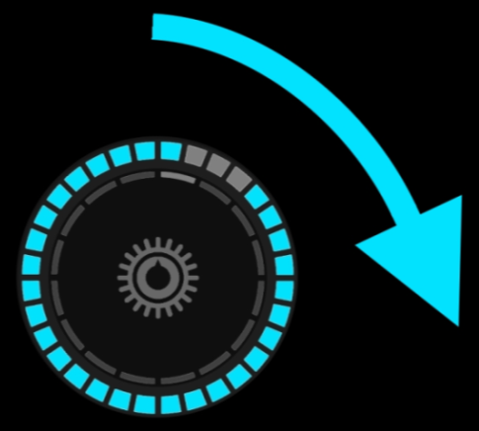 | 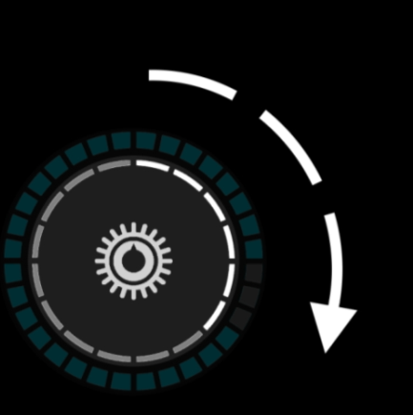 | 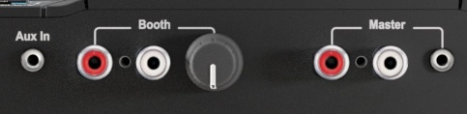  Uscite  Master 1-2: 2 RCA + 1/8” stereo  Booth 1-2: 2 RCA    Cuffie: 1/4” + 1/8” (stereo)  Ingressi  Mic Ingresso microfono da 1/4”  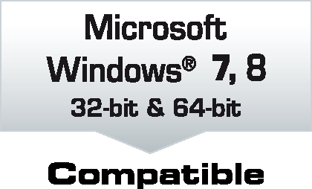  Aux Ingresso di linea stereo da 1/8”  Risoluzione  Audio a 16/24-bit a 44,1/48/96 kHz
Velocità di ascolto | Posizione nella traccia | Interfaccia audio DJ Professionale
Caratteristiche meccaniche
Telaio 45,5 x 25,4 cm
Manopole jog 15 cm di diametro
Peso 2,5 kg
Standard
Audio
- ASIO + WDM in Windows®
- Core Audio in Mac OS®
Controlli
- MIDI (MIDI estesi per fader + potenziometri)
- HID

Requisiti minimi di sistema
CPU a 2 GHz Core 2 Duo/Athlon 64 X2 o superiore
2 GB o più di RAM, porta USB high speed
Accesso a internet
Sistema operativo (32-bit/64-bit)
Mac OS® 10.7/10.8/10.9/10.10
Microsoft Windows® 7/8
Pronto per Serato DJ
Serato DJ Intro incluso
Compatibile con Serato DJ (richiede upgrade)


